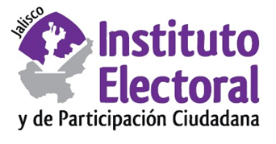

**Quinta sesión ordinaria de la Comisión de Prerrogativas a Partidos Políticos**

**Fecha:** martes 2 de febrero de 2021

**Hora:** 9:00 horas

**Lugar: Videoconferencia**

**Orden del día:**

1. Presentación y, en su caso, aprobación del orden del día.
2. Presentación del Informe que rinde la titular de la Dirección de Prerrogativas, sobre las actividades realizadas durante el periodo de octubre de 2020 a enero de 2021.
3. Proyecto de acuerdo de la Comisión de Prerrogativas a Partidos Políticos del Instituto Electoral y de Participación Ciudadana del Estado de Jalisco, mediante el cual aprueba el proyecto de las especificaciones técnicas para el análisis y realización del monitoreo de programas de radio y televisión y, publicaciones impresas que difundan noticias durante el periodo de campaña electoral en el proceso electoral local 2020-2021.
4. Asuntos generales.